Одеський національний університет імені і. і. мечникова
Факультет міжнародних відносин, політології та соціології
Кафедра світового господарства і міжнародних економічних відносин

ДИПЛОМНА РОБОТА
на здобуття ступеня вищої освіти «бакалавр»
на тему: «Динаміка та структура зовнішньоекономічних зв’язків Фінляндії і Латвії в умовах євроінтеграції»

«Dynamics and Structure of Foreign Economic Relations of Finland and Latvia in the Conditions of European Integration»

Виконав: студент денної форми навчання
Спеціальності 292 «Міжнародні економічні відносини»
Неркарарян Олег Ернестович

Керівник – к.е.н., доц. Кифак А. О. ______________

Рецензент – к.е.н., доц. Пічугіна Ю.В.

Рекомендовано до захисту: Захищено на засіданні ЕК № __
Протокол засідання кафедри протокол №__ від «__»____ 2021 р.
№ 10 від «2» червня 2021 р. Оцінка___________/______/______
Завідувач кафедри______С.О. Якубовський Голова ЕК______ С.О. Якубовський

Одеса – 2021

ЗМІСТ

ВСТУП……………………………………………………………………………... | 3
РОЗДІЛ 1. ТЕОРЕТИЧНІ ОСНОВИ АНАЛІЗУ ЗОВНІШНЬОЕКОНОМІЧНИХ ЗВ’ЯЗКІВ ФІНЛЯНДІЇ ТА ЛАТВІЇ……………….………………………………. | 5
РОЗДІЛ 2. ПОРІВНЯЛЬНИЙ АНАЛІЗ СКЛАДОВИХ ЗОВНІШНЬОЕКОНОМІЧНИХ ОПЕРАЦІЙ ФІНЛЯНДІЇ ТА ЛАТВІЇ………… | 13
2.1. Структура та динаміка статей рахунку поточних операцій Латвії та Фінляндії …………………………………………………………………...………... | 13
2.2. Структура і динаміка основних статей фінансового рахунку Латвії та Фінляндії….....………………………………………………………………………... | 19
2.3. Моделювання та результат операцій «Carry Trade» з державними облігаціями Латвії та Фінляндії………………………………………………...…... | 25
РОЗДІЛ 3. ОСОБЛИВОСТІ ЗОВНІШНЬОЕКОНОМІЧНИХ ОПЕРАЦІЙ ФІНЛЯНДІЇ ТА ЛАТВІЇ З УКРАЇНОЮ……………......………………………….. | 30
ВИСНОВКИ………………………………………………………………………… | 35
СПИСОК ВИКОРИСТАНИХ ДЖЕРЕЛ……………………………………...……. | 39
ДОДАТКИ…………………………………………………………………………... | 43

ВСТУП

Латвія та Фінляндія – є складовими частинами одного з європейських макрорегіонів – Балтійського. На дев'ять країн Балтійського регіону припадає 14% території і 5% населення світу. Ще вище їх питома вага у світовій торгівлі: майже 15% експорту і 12% імпорту. Отже, від стану і розвитку їх національних господарств, активності в міжнародному територіальному поділі праці залежить і стан розвитку загалом Європи. Окрім того обидві країни входять до складу Ради держав Балтійського моря, Євросоюзу та Єврозони. Саме стосовно останніх Україні можливо доведеться перейняти позитивний досвід цих країн.
Латвія - невелика розвинена країна, яка має порівняно невеликий державний борг(нижче середнього серед європейських країн) велику долю експорту в ВВП та середні темпи зростання економіки. Після вступу до ЄС вона отримала значне фінансування, здебільшого на реформування різних сфер економіки та благоустрою громадян, а разом з тим і поштовх до розвитку. Темпи її зростання були позитивними з 2011 року і були одними з найвищих у країнах ЄС у 2019 році; проте криза, спричинена COVID-19, спричинила падіння ВВП на 6% у 2020 р., головним чином через зниження експорту та приватного споживання. Інвестиції та споживання повинні зміцніти в 2021 та 2022 роках, і очікується, що економіка відновиться до + 5,2% та + 5,1% відповідно, за умови відновлення глобальної економіки після пандемії.
Фінляндію часто називають прикладом економічних показників, конкурентоспроможності та інноваційного успіху, тим не менше вона також стикалася з труднощами, світової фінансової та кризи Єврозони. Насправді Фінляндія вразлива до міжнародної кон'юнктури. Крім того, наслідки пандемії COVID-19 вразили національну економіку, яка зафіксувала в 2020 році скорочення ВВП на 4% в основному через різке скорочення приватного сектору споживання. Тим не менше, Фінляндія мала кращі результати, ніж більшість інших країн ЄС, і очікується, що вона знову почне зростати зі швидкістю 3,6% 2021р. та 2% у 2022 р. Оскільки споживачі збільшують витрати, а компанії знову починають інвестувати, за умови дотримання пандемії відновлення світової економіки.
Таким чином, тема дипломної роботи є актуальною для сучасних міжнародних економічних відносин.
Метою дипломної роботи є дослідження особливостей формування зовнішньоекономічних звуків Фінляндії та Латвії.
Відповідно до мети дипломної роботи у неї були визначені наступні завдання:
- вивчити теоретичні основи аналізу зовнішньоекономічних зв’язків країн;
- дослідити стан рахунку поточних операцій країн;
- охарактеризувати особливості формування фінансових рахунків Фінляндії та Латвії;
- здійснити моделювання та підрахувати результат операцій «Carry Trade» з державними облігаціями Фінляндії та Латвії;
- виявити особливості зовнішньоекономічних операцій Фінляндії та Латвії з Україною.
Об’єктом дослідження – є економіки Фінляндії та Латвії.
Предметом дослідження – є теоретичні основи та прикладні аспекти трансформації зовнішньоекономічних зв’язків Фінляндії та Латвії в сучасних умовах європейської інтеграції.
При виконанні поставлених завдань були використані дані та матеріали з таких джерел: сайти Центральних банків країн, сайт Міжнародного валютного фонду (МВФ), наукова література.
Дана робота складається зі вступу, трьох розділів, висновку, списку із використаних джерел.
При написанні роботи були використані порівняльний, статистичний, графічний методи, метод кореляційно-регресійного аналізу.

РОЗДІЛ 1
ТЕОРЕТИЧНІ ОСНОВИ АНАЛІЗУ ЗОВНІШНЬОЕКОНОМІЧНИХ ЗВ’ЯЗКІВ ФІНЛЯНДІЇ ТА ЛАТВІЇ

Фінляндія має ринкову економіку, яка базується на приватній власності та вільному підприємництві. Вона великою мірою залучена до загальносвітових господарських зв’язків, про що свідчить показник експорту, який складає третину від ВВП [1].
Саме зовнішньоекономічні відносини, за визначенням міністерства закордонних справ Фінляндії, підтримують конкурентоспроможність, зайнятість населення та його благополуччя. Так як Фінляндія входить до складу Європейського Союзу, вона проводить спільну з ним комерційну політику, тобто напрямки зовнішньо-торгівельних справ визначаються в співпраці з Європейською комісією, парламентом і радою ЄС. І хоча спільна комерційна політика ЄС становить значну частину торгової політики Фінляндії, немала частка впливу, пов'язаного з економічним середовищем фінських підприємств та передумовами їх діяльності, лежить на національній відповідальності. Наприклад підписання двосторонніх угод з країнами, що не входять до ЄС, які включають механізми співпраці, які можуть бути використані для подолання бар'єрів у торгівлі, з якими так або інакше стикаються фінські компанії орієнтовані на міжнародний ринок. Одним з таких прикладів є Комісія з економічного співробітництва між Фінляндією та Росією [1, 5].
Історично Фінляндія була і є конкурентоспроможною у виробництві, особливо у деревообробній, металургійній, машинобудівній, телекомунікаційній та електронній промисловості. Фінляндія на високому рівні здійснює експорт технологій, а також просуває більшість стартапів у галузі інформаційних та комунікаційних технологій, ігор, та біотехнологій.
Натомість основними викликами для Фінляндії є зменшення вартості робочої сили та збільшення попиту на її експорт.
За винятком деревини та кількох корисних копалин, Фінляндія залежить від імпорту сировини, енергії та деяких компонентів для виготовлення промислових товарів. Через холодний клімат розвиток сільського господарства обмежується забезпеченням основними для фінського населення продуктами, частина робочої сили, яка працює в сільському господарстві, постійно зменшується, що свідчить про зменшення ролі сектору в економіці. Лісове господарство, яке є важливою галуззю експорту,(приблизно три чверті загальної площі суші зайнято лісами), забезпечує вторинне заняття для сільського населення, завдяки якому Близько однієї п'ятої всієї енергії, споживаної у Фінляндії, все ще отримується з деревини [1, 5].
Згідно з щорічним звітом МВФ, щодо стану макроекономічного розвитку та політики Фінляндії протягом останніх років там спостерігалися досить стабільні економічні показники, щорічне зростання економіки складало близько 2%, рівень зайнятості зростав, а рівень безробіття був близьким до історичного мінімуму.
Проте зростання почало уповільнюватися в 2019 році, за рахунок боргів домогосподарств та їх слабкої продуктивності, а також погіршенням демографічної ситуації. Новий уряд зобов'язався витрачати більше на освіту, працевлаштування, інфраструктуру та екологічну політику, особливо по відношенню до глобальних кліматичних змін. Основною ціллю уряду Фінляндії в сфері екологічних рішень - досягнення вуглецевого нейтралітету до 2035 року, шляхом зменшення викидів та посилення поглиначів вуглецю за рахунок збільшення податків та субсидій на відновлюванні джерела енергії [2].
В 2020 році весь світ полонила пандемія COVID-19, наслідками якої є не тільки повсюдне погіршення благоустрою населення та демографічних показників, а й економічні кризи, пов’язані зі зростанням безробіття, зменшенням об’ємів зовнішньої торгівлі та занепадом туризму. Вплив COVID-19 на національну економіку Фінляндії також досить істотний, адже в наслідок нього Фінляндія зазнала найглибшої кризи за останні 30 років. Фінський експорт значно зменшився, а економічний та соціальний вплив цього скорочення був значним, оскільки послуги становлять високу частку доданої вартості і, як правило, трудомісткі .Кількість тимчасово або назавжди звільнених становила 15% населення у віці 15-74 років до середини серпня 2020 року.
Криза на ринку праці, що настала, сильніше вразила домогосподарства з низьким рівнем доходу ніж домогосподарства з високим рівнем доходу, більшість з яких перейшли на роботу на дистанційній основі, до того ж вони мали більш надійне та стабільне робоче місце. Окрім цього дефіцит держбюджету збільшився на 7% від ВВП в 2020 році, в порівнянні з 2019, але в противагу цьому Європейський Центральний банк покращив умови кредитування.
За даними ОЕСР відновлення інвестиційного клімату Фінляндії також буде повільним через невизначеність щодо економічних перспектив. За прогнозами рівень безробіття має досягнути свого піку в 2021 році, та буде залишатися високим до кінця 2022 року. Захворюваність викликана коронавірусними інфекціями знову вірогідно зросте у Фінляндії та в країнах її торгових партнерах до моменту введення ефективної вакцинації, затримуючи відновлення. В зв’язку з цим, слід поширювати фіскальне стимулювання та продовжувати заходи тимчасової підтримки доходів фінів.
Уряд Фінляндії вже надав значну підтримку ,як домогосподарствам, так і бізнесу, щодо їх втрат в доходах, викликаних кризою. Періоди очікування отримання виплат по безробіттю було скасовано, а право на допомогу по безробіттю продовжено для підприємців та самозайнятих. Уряд також надав підтримку малому та середньому бізнесу та постраждалим галузям таким, як повітряні та морські перевезення, ресторанам та кафе. Це також зменшило податковий тягар фірм та тимчасові внески на соціальне страхування.
Після того, як відновлення буде твердо встановлене і пандемія вщухне, для стабілізації співвідношення боргу до ВВП буде потрібна фіскальна розсудливість. Реформи, спрямовані на закриття шляхів дострокового виходу на пенсію, внесли б значний внесок у фіскальну консолідацію на думку експертів ОЕСР. Значна частина консолідації полягає в збільшенні кількості зайнятих. Решта – в збільшенні продуктивності праці та обмеженні витрат, оскільки оподаткування досить високе [3].
Фахівці національного банку Фінляндії так само стверджують про повільний вихід із кризи COVID-19, адже вона торкнулася економіки найважливіших торгових партнерів Фінляндії, таких як Німеччина та Швеція, і друга хвиля вірусу там теж панувала безкотрольно. Післякризове відновлення цих економік займе тривалий час, і тому на міжнародному ринку буде слабкий попит на товари та послуги фінських експортерів. Експорт Фінляндії почне відновлюватися лише поступово, і в найближчі роки буде менше доходів від зовнішньої торгівлі.
Невизначеність щодо економічного розвитку змусила компанії у Фінляндії, як і скрізь в світі, відкласти або скасувати інвестиції, особливо в такі галузі, як в будівництво [4].
Латвія - це невелика відкрита економіка, експорт якої становить більше половини від її ВВП. Завдяки своєму географічному розташуванню там добре розвинені транспортні послуги, а разом з ними такі галузі економіки, як: лісопереробна та деревообробна промисловість, сільське господарство, а також машинобудування. Щодо проблем, з якими стикається Латвія на шляху до свого довгострокового економічного процвітання, це - корупція, яка залишається перешкодою для залучення прямих іноземних інвестицій вже не перший рік, та низький рівень народжуваності в країні.
Постійне зростання інвестицій буде ключовим рішенням для збереження економічного розвитку, особливо у світлі несприятливих демографічних тенденцій, включаючи еміграцію кваліфікованих робітників. Окрім цього в Латвії один з найвищих рівнів нерівності доходів в Європейському Союзі [6].
Латвійські дослідники Людмила Фадєєва та Зейнеп Катур в своїй науковій статті «Розподіл багатства та монетарна політика» наводять аргументи, щодо впливу нерівності доходів населення більшості країн Східної Європи на монетарну політику цих держав. Завдяки дослідженням авторів було виявлено, що розподіл доходів залежить від вікової категорії населення, а саме: більш молоде населення отримує більшу за своїм об’ємом(в грошовому визначенні) оплату своєї праці, саме тому має більше можливостей для накопичення багатства.
Це пов’язують з тим, що країни цього регіону ще не так давно були частиною планової економіки і через розпад цієї системи розбіжності в рівнях продуктивності між групами населення досі існують, адже деякі бар'єри заважають літнім працівникам почати використовувати нові ресурси, виведені новою системою, які сприятимуть їх продуктивності. В статті надані докази того, що вплив грошово-кредитної політики на обсяг виробництва та інфляцію слабшає, коли розподіл доходів рухається назустріч до старших поколінь, як в Західній Європі. Крім того, грошово-кредитна політика більш ефективна для молодих людей східних країн ЄС.
Висновки щодо відповідей на монетарну політику свідчать про те, розподіл багатства відіграє ключову роль в ефективності грошово-кредитної політики як для окремої людини та на сукупному рівні. Автори пропонують використання нової моделі монетарної політики, яка буде більш справедливою по відношенню до певних верств населення та їх доходів, і як наслідок зробить економічне зростання сталим.
За даними ОЕСР Латвія не так постраждала від перших двох хвиль коронавірусу ніж інші європейські країни,, цьому сприяли ефективні та вчасно прийняті політичні рішення уряду, які обмежили розповсюдження COVID-19 ще на ранніх стадіях. Уряд зробив значні кроки для підтримки системи охорони здоров'я, доходів фірм та робітників у компаніях, які сильно постраждали від кризи.
Слід зазначити, що основні торгові партнери Латвії також достатньо непогано пережили кризу,що мало певний вплив на платіжний баланс Латвії. Більше того, під час пандемії в 2020 році Латвія користувалася стійким попитом на свій експорт, багатий на сільське господарство, дерево та харчові продукти. У зв’язку з цим цікаво буде виділити значні показники експорту зернових культур: на початку експортного сезону у вересні їх експортна вартість досягла щомісячного максимуму. У третьому кварталі найбільші потоки на фінансовому рахунку були пов'язані з інвестуванням коштів латвійських комерційних банків в іноземні цінні папери та участю банку Латвія у операціях з монетарної політики Євросистеми. З відновленням реінвестованих доходів продовжувався приплив прямих інвестицій в Латвію (3,2% ВВП) [7].
Порівняно з сусідніми країнами, фіскальна відповідь Латвії на кризу пов’язану з пандемією більше зосереджується на стимулюванні інвестицій. Проте після майбутніх хвиль розповсюдження хвороби прогнозується повільне відновлення, оскільки передбачається, що заходи щодо стримування боротьби з вірусами поступово пом’якшуватимуться. Інвестиції будуть зростати повільно, за підтримки низьких процентних ставок та зменшення, так званої, невизначеності, що так заважає інвесторам.
Експорт буде повільно відновлюватись, по мірі пожвавлення економічної діяльності в Європі. Безробіття залишатиметься настільки ж високим, скоріш за все, поки трудомісткі сектори, такі як туризм, не можуть нормально функціонувати. Високими державними інвестиціями передбачається підтримати відновлення ринку праці та компенсувати зростання показників безробіття, внаслідок збільшення мінімальної заробітної плати [8].
Зростання Економіки єврозони, до якої входить і Фінляндія, було уповільнено, як і зростання світової економіки, в цілому, щорічний темп зростання ВВП єврозони впав до 1,2% порівняно з темпи зростання 1,9% у 2018 році.
Дослідники національного банку Латвії в своєму звіті стверджують, що внутрішнє зростання національної економіки підтримувалось сприятливими фінансовими умовами за рахунок пристосованої монетарної політики, стабільному приросту доходів домогосподарств та зростанню показників споживання в 2019 році. Зовнішні фактори вплинули на загальну динаміку інфляції, яка знизилася до 1,2% У відповідь на економічну уповільнення, яке було різкішим, ніж очікувалося, і відсунуло інфляцію далі від її цільового значення, визначеного грошово-кредитною політикою [9].
Відомий факт, що вигоди від залучення прямих іноземних інвестицій можуть бути досить значними для держав, що проявляється в отриманні новітніх технологій, збільшенні ступеня включення країни в міжнародну торгівлю, вдосконаленні конкурентного середовища, формуванні людського капіталу тощо. Більш того, переміщення в приймаючу інвестиції країну більш “чистіших” технологій призводить не лише до покращення стану навколишнього середовища, але й до формування соціально відповідальної політики бізнесу. Всі ці переваги сприяють економічному зростанню, що є головним інструментом подолання бідності, особливо в країнах, що розвиваються. Проте надлишкова залежність від іноземних інвестицій в свою чергу може мати досить погані наслідки. Серед них: послаблення становища вітчизняних підприємств на внутрішньому ринку, зниження частки вітчизняних досліджень та розробок, та звісно дефіцит платіжного балансу [10].
Аналізуючи звіт ЮНКТАД зі світових інвестицій можна дійти таких висновків, щодо залежності Латвії та Фінляндії від іноземних інвестицій.
В Фінляндії відсоток накопичених активів прямих іноземних інвестицій, які контролюються іноземними інвесторами, від ВВП за 2019 рік складає 29,2 %, в той час, коли в Латвії цей показник складає 52,6%. Це свідчить про те, що Латвія більше залежна від іноземних інвестицій, аніж Фінляндія. Для порівняння в середньому по світу цей показник складає 42%, а по ЄС – 60% [11].
Підсумовуючі розглянуті вище думки дослідників різних міжнародних організацій та національних банків Фінляндії та Латвії – розвинених країн, які входять не тільки до ЄС, а й до Єврозони, і великою мірою залежать від стану економіки та міжнародних відносин в рамках вище названого інтеграційного об’єднання, можна стверджувати про сталий економічний розвиток в обох країнах, обидві країни великою мірою залежать від експорту, що стимулює і зовнішню економічну діяльність країн. Уряди обох країн сприяють покращенню не тільки важливих макроекономічних показників, а й благоустрою своїх громадян.
Світова пандемія не оминула жодну з досліджуваних країн і завдала шкоди не тільки здоров’ю націй, а й конкретним сферам економіки, впливаючи в першу чергу на сфери послуг – основну сферу зайнятості в постіндустріальних країнах Латвії та Фінляндії, уряд яких, знов ж таки, намагається підтримувати своїми рішеннями, особливо малий та середній бізнес.

РОЗДІЛ 2
ПОРІВНЯЛЬНИЙ АНАЛІЗ СКЛАДОВИХ ЗОВНІШНЬОЕКОНОМІЧНИХ ОПЕРАЦІЙ ФІНЛЯНДІЇ ТА ЛАТВІЇ

2.1 Структура та динаміка статей рахунку поточних операцій Латвії та Фінляндії
Платіжний баланс головним чином характеризує залученість країни у загальносвітові господарські зв’язки та разом з тим її макроекономічний розвиток, охоплюючи всю її міжнародну економічну діяльність.
Торгівельний баланс – є основною складовою рахунку поточних операцій, адже в ньому відображено стан національного експорту та імпорту товарів та послуг. Детальна його динаміка в Фінляндії наведена в таблиці 2.1

Таблиця 2.1
Торговий баланс Фінляндії та його складові 2016-2020 роки
(в млн. дол. США)
Стаття балансу | 2016 | 2017 | 2018 | 2019 | 2020Q1 | 2020Q2 | 2020Q3
Експорт товарів | 58 351 | 67 198 | 74 302 | 72 633 | 16 431 | 15 357 | 16 472
Імпорт товарів | 58 302 | 65 509 | 73 979 | 70 099 | 16 459 | 14 287 | 16 323
Експорт послуг | 25 429 | 28 879 | 31 707 | 35 588 | 7 785 | 6 180 | 6 527
Імпорт послуг | 28 536 | 30 443 | 35 472 | 37 293 | 8 860 | 7 018 | 7 305
Сальдо торгівлі товарами та послугами | -3 058 | 124,67 | -3 442 | 828,92 | -1 102 | 231,30 | -630,04
Джерело: Складено автором на основі даних [12, 14, 16].

Дефіцит торгового балансу Фінляндії в 2016, 2018 та навіть в першому кварталі 2020 року за своїм чисельним значенням значно більший за профіцит в 2017 та 2018 роках. В роки дефіциту показники імпорту товарів та послуг перевищують експортні показники. Експорт товарів Фінляндії в незначній мірі, але перевищує імпорт в грошовому визначенні. В той, час коли торгівля послугами навпаки – орієнтована на імпорт послуг з інших країн. Варто зазначити й той факт, що торгівля товарами в Фінляндії сягає більших об’ємів, ніж торгівля послугами. Варто зазначити й той факт, що торгівля товарами в Фінляндії сягає більших об’ємів, ніж торгівля послугами.
Щодо торгового балансу Латвії таблиця 2.2 - торгівля товарами переважає над торгівлею послугами, як і в Фінляндії. Сальдо торгівлі товарами та послугами переважно від’ємне з 2017 по 2019 роки, а також в третьому кварталі 2020 року, що свідчить про перевагу імпорту над експортом товарів та послуг.
Таблиця 2.2
Торговий баланс Латвії та його складові 2016-2020 роки
(в млн. дол. США)
Стаття балансу | 2016 | 2017 | 2018 | 2019 | 2020Q1 | 2020Q2 | 2020Q3
Експорт товарів | 11 609 | 13 161 | 14 825 | 14 249 | 3 562 | 3 190 | 4 009
Імпорт товарів | 13 891 | 15 931 | 17 816 | 17 244 | 4 087 | 3 500 | 4 577
Експорт послуг | 5 116,77 | 5 650,8 | 6 290,3 | 6 252,7 | 1 302,24 | 1 088,2 | 1 263,5
Імпорт послуг | 2 741,82 | 3 079,4 | 3 562,1 | 3 543,8 | 765,25 | 587,05 | 763,30
Сальдо торгівлі товарами та послугами | 93,44 | -198,85 | -263,5 | -285,64 | 12,13 | 191,65 | -67,80
Джерело: Складено автором на основі даних [13, 15, 17].

Протягом всього розглянутого періоду Латвія експортує послуг на більшу суму, аніж імпортує. Проте з торгівлею товарами склалася протилежна ситуація, тобто імпорт перевищує експорт протягом 2016-2020 років.
Нижче на рис 2.1 буде наведена порівняльна динаміка сальдо торгового балансу Латвії та Фінляндії.
Якщо порівняти сальдо торгівлі товарами та послугами в Фінляндії та Латвії з рис. 2.1 можна дійти висновку, що Фінляндія не має чітких тенденцій в динаміці торгівельного балансу , адже він характеризується то дефіцитом, то профіцитом, хоча дефіцит за своїм грошовим визначенням сягає більших значень, аніж профіцит.

Рис. 2.1 Порівняльна динаміка торгового балансу Фінляндії та Латвії 2016-2020 роки (млн. дол. США)
Джерело: Складено автором на основі даних [16, 17].

В Латвії в свою чергу торговий баланс має тенденцію до зниження протягом 2016-2019 років.
Наступна стаття рахунку поточних операцій – баланс первинних доходів. В наступних таблицях 2.3 та 2.4 будуть розглянуті всі його складові та їх динаміка для Латвії та Фінляндії.
Таблиця 2.3
Баланс первинних доходів Фінляндії та його складові в 2016-2020 роках
в млн. дол. США
Стаття балансу | 2016 | 2017 | 2018 | 2019 | 2020Q1 | 2020Q2 | 2020Q3
Баланс первинних доходів | 1 031,43 | 238,83 | 881,36 | 1 336,13 | 470,84 | -331,53 | 2 047,9
Оплата праці: надходження | 776,86 | 822,44 | 751,28 | 712,08 | 175,32 | 175,12 | 185,86
Оплата праці: виплати | 625,35 | 736,58 | 737,10 | 698,65 | 172,02 | 171,82 | 182,35
Доходи від інвестицій: надходження | 16 110,08 | 16 736,1 | 18 603,4 | 22 026 | 5 097,6 | 5 417,8 | 5 555,8
Доходи від інвестицій: виплати | 15 846,21 | 17 111,2 | 18 404,6 | 21 099,8 | 4 728,2 | 5 851,8 | 3 610,7
Джерело: Складено автором на основі даних [20].
Як видно з таблиці 2.3 протягом 2016-2019 років надходження по первинним доходам перевищують виплати, саме тому спостерігається здебільшого позитивний баланс. За виключенням другого кварталу 2020 року.
Надходження по статті оплата праці перевищують виплати, що свідчить про те, що фінські резиденти за кордоном сукупно отримують більшу оплату праці, аніж нерезиденти в Фінляндії протягом 2016-2020 років.
По статті «Доходи від інвестицій» надходження від нерезидентів закордоном також дещо перевищують виплати резидентам, тобто інвестиційні активи громадян Фінляндії розташовані закордоном приносять їм більший прибуток, аніж доходи, які отримують іноземці, від інвестицій в Фінляндії, за виключенням другого та третього кварталів 2020 року.
Баланс первинних доходів в Латвії (Таблиця 2.4) навпаки – характеризується дефіцитом протягом 2016-2020 років. Тобто нерезиденти в середині Латвії отримують більші в сукупному грошовому визначенні доходи, аніж Латвійські резиденти закордоном.
Таблиця 2.4
Баланс первинних доходів Латвії та його складові в 2016-2020 роках
в млн. дол. США
Стаття балансу | 2016 | 2017 | 2018 | 2019 | 2020Q1 | 2020Q2 | 2020 Q3
Баланс первинних доходів | -51,04 | -65,69 | -569,20 | -481,79 | -44,11 | -23,13 | -196,38
Оплата праці: надходження | 689,25 | 652,46 | 653,72 | 655,99 | 151,06 | 121,16 | 133,26
Оплата праці: виплати | 60,83 | 70,10 | 79,12 | 91,84 | 19,85 | 18,72 | 18,70
Доходи від інвестицій: надходження | 461,43 | 612,42 | 578,09 | 525,56 | 98,14 | 116,75 | 112,22
Доходи від інвестицій: виплати | 1 510,24 | 1 690,14 | 2 165,66 | 1 965,22 | 329,70 | 261,03 | 443,02
Джерело: Складено автором на основі даних [21].
Надходження по статті «Оплата праці» в Латвії значно перевищують виплати, а за статтею «Доходи від інвестицій» навпаки – виплати резидентам в Латвії, перевищують надходження з інших країн. Проте, як ми бачимо з таблиці 2.4 саме виплати «доходи від інвестицій» найбільша за грошовим обсягом стаття, яка демонструє саме відтік грошей закордон, що і спричинює в свою чергу дефіцит по первинним доходам в Латвії протягом 2016-2020 років.
Динаміка наступної статті балансу вторинних доходів проілюстрована на рис 2.2.

Рис. 2.2 Порівняльна динаміка балансу вторинних доходів Латвії та Фінляндії 2016-2020 роки в млн. дол. США
Джерело: Складено автором на основі даних [22, 23].

Баланс вторинних доходів– найменша за обсягами показників стаття, до нього належать чисті поточні трансферти та однобічні платежі, які не є товаром або послугою, та не включаються до ВВП.
По причині того, що потік трансфертів з Фінляндії в своєму грошовому визначенні перевищує потік трансфертів з інших країн в Фінляндію, спостерігається дефіцит балансу вторинних доходів, хоча з рис. 2.2 видно, що дефіцит має тенденцію до скорочення з 2018 року.
Латвійський баланс вторинних доходів, напроти – характеризується профіцитом в 2016-2020 роках, хоча профіцит і ставав з кожним роком меншим. Іншими словами Латвія все ще залишається реципієнтом односторонніх платежів, в той час, коли Фінляндія – донором.
Завдяки основним вищерозглянутим балансам сформувалося сальдо рахунку поточних Фінляндії та Латвії (рис. 2.3).

Рис. 2.3 Динаміка сальдо рахунків поточних операцій Латвії та Фінляндії 2016-2020 роки в млн. дол. США
Джерело: Складено автором на основі даних [14, 15].

Дефіцит рахунку поточних операцій Фінляндії пояснюється від’ємними сальдо первинних та вторинних доходів та переважно від’ємним торговим балансом, і сягає від мінімум -463млн. в 2019 році до максимум- 4,8 млрд. дол. США в 2016 році. В третьому кварталі 2020 року навіть спостерігався профіцит. Латвійське сальдо рахунку поточних операцій сягає здебільшого позитивних значень, проте в 2018-2019 роках та третьому кварталі 2020 року спостерігаємо дефіцит, хоча і невеликий порівняно з фінським.

2.2 Структура і динаміка основних статей фінансового рахунку Латвії та Фінляндії

Як можна побачити з рис 2.4 - рахунок операцій з капіталом має позитивне сальдо в Латвії та Фінляндії, хоча в Латвії профіцит значно більший за обсягом.

Рис. 2.4 Динаміка сальдо рахунків операцій з капіталом Латвії та Фінляндії 2016-2020 роки в млн. дол. США
Джерело: Складено автором на основі даних [24, 25].

З рис. 2.4 чітко видно швидкі темпи зростання цього показника в Латвії, та більш помірні в Фінляндії в 2017-2018 роках. Однак в Фінляндії протягом 2020 року сальдо було більш стабільним ніж в Латвії.
Фінансовий рахунок, в свою чергу, відображає в своїх показниках зміни в вартості фінансових зовнішніх активах та зобов’язаннях, враховуючи головним чином інвестиційну діяльність.
Далі буде проаналізована таблиця 2.5, в якій відображено динаміку статті «Прямі інвестиції» фінансових рахунків Фінляндії та Латвії.

Таблиця 2.5
Прямі інвестиції, як стаття фінансового рахунку платіжного балансу Латвії та Фінляндії в динаміці 2016-2020 років (в млн. дол. США)
Стаття балансу | 2016 | 2017 | 2018 | 2019 | 2020Q1 | 2020Q2 | 2020Q3
Прямі інвестиції Латвії: сальдо | -90,02 | -586,97 | -745,30 | -975,62 | -191,86 | -90,32 | -155,47
Прямі інвестиції: активи | 245,40 | 565,54 | -316,47 | 83,62 | 61,75 | 9,91 | 64,29
Прямі інвестиції: пасиви | 335,42 | 1 152,51 | 428,83 | 1 059,25 | 253,61 | 100,23 | 219,76
Прямі інвестиції Фінляндії: сальдо | 15 489,97 | -3 465,4 | 13 723,94 | -8 725,01 | -1 193,0 | 1 703,89 | 1 214,5
Прямі інвестиції: активи | 20 614,05 | 13 683,6 | 3 152,24 | 7 043,21 | 2 140,2 | 1 434,04 | 1 691,4
Прямі інвестиції: пасиви | 5 124,08 | 17 149,1 | -10 571,70 | 15 768,2 | 3 333,3 | -269,85 | 476,92
Джерела: Складено автором на основі даних [28, 29].

Показник ПІІ/активи Латвії переважно додатний (Таблиця 2.5), за виключенням 2018 року, від’ємне значення свідчить про те, що в 2018 році вартість активів, які надають право участі в управлінні закордонною компанією національним інвесторам Латвії скоротилася на 316 млн. дол. США.
Показники пасивів за цією статтею були позитивними без виключення і перевищували активи, особливо в 2017 та 2019 роках, адже вартість розташованих в Латвії активів іноземних інвесторів зростала. Саме за рахунок того, що вартість активів іноземних інвесторів в Латвії зростала краще, ніж вартість активів національних інвесторів закордоном сальдо прямих інвестицій супроводжується дефіцитом в 2016-2020 роках.
В період 2016-2020 років ПІІ/активи в Фінляндії характеризувалися лише додатними показниками (таблиця 2.5), які ,як правило, ще і перевищували пасиви пояснюючі здебільшого позитивне сальдо. Виключенням є лише 2017 та 2019 рік, а також перший квартал 2020 року, проте в наступних його кварталах ситуація покращилася.
Портфельні інвестиції – не надають їх власникам право на управління, проте певною мірою можуть впливати на економічну ситуацію в країні.
В таблиці 2.6 наведена динаміка статті та її складових фінансового рахунку платіжних балансів Латвії та Фінляндії «Портфельні інвестиції».

Таблиця 2.6
Портфельні інвестиції, як стаття фінансового рахунку платіжного балансу Латвії та Фінляндії в динаміці 2016-2020 років (в млн. дол. США)
Стаття фінансового рахунку | 2016 | 2017 | 2018 | 2019 | 2020Q1 | 2020Q2 | 2020Q3
Портфельні інвестиції Латвії: сальдо | 1 247,17 | 2 647,26 | -1 656,39 | -705,28 | 517,15 | 1 147,67 | 1 845,71
Портфельні інвестиції: активи | 2 297,34 | 2 694,64 | -995,98 | 527,98 | -51,83 | 2 225,96 | 1 216,84
Портфельні інвестиції: пасиви | 1 050,18 | 47,39 | 660,41 | 1 233,26 | -568,97 | 1 078,28 | -628,87
Портфельні інвестиції Фінляндії: сальдо | 4 310,88 | -3 153,18 | -24 627,25 | -28 1151 | 1 682,6 | -9 313,5 | 6 734,09
Портфельні інвестиції: активи | 7 680,85 | 10 271,3 | 3 502,69 | -5 501,21 | 4 227,6 | -1 876,8 | 3 995,34
Портфельні інвестиції: пасиви | 3 369,97 | 13 424,5 | 28 129,94 | 22 650,1 | 2 544,9 | 7 436,74 | -2 738,76
Джерело: Складено автором на основі даних [30, 31].

Видно, що портфельні інвестиції активи в Латвії здебільшого позитивні, за виключенням 2018 року, як і в випадку з прямими інвестиціями.
В 2018-2019 роках зміни вартості активів іноземних портфельних інвесторів в Латвії, перевищили національних, що спровокувало відтік грошей.
Сальдо ж портфельних інвестицій в Фінляндії , на відміну від латвійського, частіше від’ємне, а додатним було лише в 2016 році. Пасиви перевищують активи, але весь період додатні, як в цілому і активи, окрім 2019 роки, тоді активи з портфельних інвестицій резидентів Фінляндії закордоном дешевшали.
Інші інвестиції частіше за все включають в себе торгові кредити, банківські займи, угоди з іноземною валютою та інше.
Як видно з нижченаведеної таблиці 2.7 зміни в вартості активів інших інвестицій, як в Латвії та і в Фінляндії не мають постійних тенденцій і характеризуються то профіцитом, то дефіцитом в різні роки.

Таблиця 2.7
Інші інвестиції, як стаття фінансового рахунку платіжного балансу Латвії та Фінляндії в динаміці 2016-2020 років (в млн. дол. США)
Стаття фінансового рахунку | 2016 | 2017 | 2018 | 2019 | 2020Q1 | 2020Q2 | 2020Q3
Інші інвестиції Латвії: сальдо | -532,77 | -1 926,4 | 3 371,17 | 2 040,22 | -136,73 | -400,91 | -1 253,0
Інші інвестиції: активи | 559,81 | 135,04 | -380,74 | -53,79 | -464,22 | 343,64 | 66,63
Інші інвестиції: пасиви | 1 092,58 | 2 061,5 | -3 751,91 | -2 094,01 | -327,49 | 744,56 | 1 319,7
Інші інвестиції Фінляндії: сальдо | -27 272,9 | 4 415,7 | -7 325,89 | 26 018,7 | -2 627,6 | 6 393,70 | -11 264
Інші інвестиції: активи | -26 594,3 | 11 501 | 12 686,74 | 18 289,5 | 45 120 | -10 519 | -9 427
Інші інвестиції: пасиви | 678,56 | 7 086,1 | 20 012,63 | -7 729,26 | 47 748 | -16 913 | 1 837,5
Складено автором на основі даних [26, 27].
Проте, в Фінляндії зміни можна відзначити, як більш істотні, як по пасивам, так і по активам, адже суми, на які змінюються активи з інших інвестицій резидентів на нерезидентів значно більші.
Отже маємо такі сальдо фінансових рахунків Латвії та Фінляндії рис. 2.5.

Рис. 2.5 Сальдо фінансових рахунків Латвії та Фінляндії (млн. дол. США)
Джерело: Складено автором на основі даних [26, 27].

Дефіцит фінансового рахунку Фінляндії є досить значним, особливо в порівняні з Латвією, яка за цією статтею навіть в профіциті. Окрім цього, коли латвійські показники сальдо зростали, фінські- знижувалися і навпаки. В 2018 році спостерігається найбільший показник в Латвії, і найменший від’ємний – в Фінляндії.
Таблиця 2.8
Стаття «Помилки та пропуски», як складова платіжних балансів Латвії та Фінляндії 2016-2020 рр. (в млн. дол. США)
Стаття "Помилки та Пропуски" | 2016 | 2017 | 2018 | 2019 | 2020Q1 | 2020Q2 | 2020Q3
Латвія | 196,03 | -72,74 | 496,32 | 84,26 | 117,98 | 150,91 | 468,73
Фінляндія | -3 343,2 | -5 866,8 | -13 921,4 | -9 468,7 | -2 668,0 | -844,41 | -3 369,2
Джерело: Складено автором на основі даних [26, 27].

Варто проаналізувати таблицю 2.8, де наведена порівняльна характеристика динаміки статті «Помилки та пропуски» Латвії та Фінляндії.
В порівнянні з Фінляндією стаття «Помилки та пропуски» в платіжному балансі Латвії характеризується набагато нижчими показниками, а ,окрім цього, здебільшого додатними та більш стабільними протягом 2016-2020 років (Таблиця 2.8). В Фінляндії ж показники за цією статтею виражені в мільярдних сумах та набувають виключно від’ємних значень.
Також бачимо різке зростання показника в 2018, що може свідчити про кризисну ситуацію або про певну неузгодженість статистичних органів.
Резервні активи, які національні банки використовують для усунення платіжних диспропорцій, жодної з розглянутих країн с своїй структурі не містить золота та не має помічених постійних тенденцій.
Цей показник для обох країн в динаміці зображено на рис 2.6.

Рис 2.6 Динаміка резервних активів національних банків Фінляндії та Латвії в 2016-2020 роках (в млн. дол. США)
Джерело: Складено автором на основі даних [26, 27].

Таким чином, вони то скорочуються, то зростають в грошовому визначенні, як в Фінляндії, так і в Латвії, відносно минулого року/кварталу. Отже, для цієї статті платіжного балансу не можливо визначити якусь сталу тенденцію.

2.3 Моделювання та результат операцій «Carry Trade» з державними облігаціями Латвії та Фінляндії

У цьому розділі проаналізовані показники валютного курсу досліджуваних країн та України, а також їх відсоткові ставки займу та дохідність державних облігацій, по яким буде проведено аналіз Carry-Trade.
Далі у табл. 2.10. будуть розглянуті показники валютного курсу країн. Станом на 21.04.2020 та 21.04.2021 маємо такі показники валютного курсу.

Таблиця 2.9
Порівняльна характеристика валютних курсів в 2020-2021 роках
Рік | USD/EUR | EUR/UAH
2020 | 0,92 | 29,42
2021 | 0,83 | 33,78
Джерело: Складено автором на основі даних [32].

Проаналізувавши наявні у таблиці дані, можна виділити, що євро за рік подорожчав, а гривня – навпаки, знецінилась.
Таблиця 2.10
Відсоткові ставки займу та дохідність державних облігацій
Країна | Відсоткова ставка займу, % | ОВДП, %
Латвія | 0,25 | 0,55
Фінляндія | 0,25 | 0,32
Україна | 7,5 | 15,13
Джерело: Складено автором на основі даних [33, 34].

Найвища відсоткова ставка займу спостерігається в Україні, натомість відсоткові ставки Латвії та Фінляндії - однакові. Облігації внутрішньо-державної позики в Україні мають так само найвищий показник, а найменший показник спостерігається в Фінляндії. Далі буде проведено Carry-Trade аналіз по отриманим даним.
Якщо інвестор візьме, наприклад, 1 млн. дол. США в Латвії та інвестує їх в Фінляндію. Якщо обміняти 1 млн. дол. США на євро, матимемо 920 000 євро (1 000 000*0,92). Далі інвестуємо цю суму в державні облігації Фінляндії, дохідність яких складає 0,32% на рік, отримуємо 922 944 євро (920 000*1,0032). Далі проводимо оборотній обмін EUR на USD, вже за курсом 2021 року: 1 111 980,72 (922 944/0,83), і повертаємо позику та відсоток за неї, щоб побачити чистий дохід 1 111 980,72 –(1 000 000 +(1 000 000* 0,0025))=109 480,72 дол. США – чистий дохід, отриманий з проведеної операції.
Розглянемо наступну ситуацію займу 1 млн. євро в Фінляндії або Латвії (адже в них однакова відсоткова ставка займу) та інвестування його в Україну в 2020 р. Маємо наступне: 1 млн. євро обмінюємо на українську гривню 1 000 000*29,42=29 420 000 гривень. Далі ж ці гроші інвестуємо у державні облігації України, які мають дохідність 15,13% на рік та отримуємо (29 420 000 *1,1513)=33 871 246 грн. Далі проводимо оборотній обмін гривні на євро за курсом 2021 року: 33 871 246 /33,78= 1 002 701,18 євро. Знов ж таки повертаємо позику і позичковий відсоток і отримуємо такий чистий дохід
(1 002 701,18 -(1 000 000+(1 000 000*0,0025))= 201,18 євро.
Логічним висновком буде те, що інвестувати, взяті в кредит в країнах Єврозони таких, як Латвія та Фінляндія, гроші вигідніше в ті ж самі європейські країни, ніж в Україну, адже чистий дохід від інвестувань в українські державні облігації дуже малий, тобто зовсім не вартий таких зусиль. Виною тому може послужити нестабільна політика національного банку України, особливо щодо ставки відсотка та ненадійність української гривні, тобто мінливість її валютного курсу.
Якщо ж порівнювати привабливість для таких валютних операцій Латвії та Фінляндії, то Латвія є дещо більш привабливою, адже дохідність латвійських держоблігацій є більшою за дохідність фінських держоблігацій.

В даному розділі далі буде розглянута регресійна модель впливу основних статей платіжного балансу на ВВП обох країн.
Отже, отримуємо таку модель:
G = D*β1 + F*β2 + O*β3 + R*β4 + P*β5, де
G – ВВП країни; D – Прямі інвестиції (пасиви); F- Портфельні інвестиції (пасиви); O – Інші інвестиції (пасиви); R – зовнішньоторговий оборот; P – баланс первинних доходів
Використовувались річні дані з 1990 по 2019 рр. Далі будуть розглянуті табл. 2.11. та табл. 2.12., у яких приведені результати регресійного аналізу.

Таблиця 2.11
Регресійна модель впливу окремих статей платіжного балансу на ВВП Фінляндії
Модель |  | Нестандартизовані коефіцієнти |  | Стандартизовані коефіцієнти | т | Помилка
 |  | B | Стандартна похибка | Бета | т | Помилка
1 | (Константа) | 61783,679 | 10910,166 |  | 5,663 | 0,000
1 | R | 1,000 | 0,064 | 0,953 | 15,682 | 0,000
1 | P | 2,273 | 1,694 | 0,081 | 1,342 | 0,192
1 | D | -0,536 | 0,317 | -0,068 | -1,692 | 0,104
1 | F | -0,159 | 0,365 | -0,020 | -0,436 | 0,667
1 | O | -0,050 | 0,094 | -0,020 | -0,534 | 0,598
Джерело: Складено автором на основі даних [12, 35].

Залежна змінна – ВВП.
Нижче наведено емпіричну модель для Фінляндії:

G = -0,68*D -0,20*F -0,20*O + 0,953*R+ 0,81*P
(5,663) (-0,852) (-,436) (-,534) (15,682***) (1,342)

Адекватність моделі описана:
1.Один значимий коефіцієнт;
2.R² = 0.973, тобто обрані фактори пояснюють залежну змінну на 97,3%;
3.F = 171,359.
Таблиця 2.12
Регресійна модель впливу окремих статей платіжного балансу на ВВП Латвії
Модель |  | Нестандартизовані коефіцієнти |  | Cтандартизовані коефіцієнти | Т | Помилка
 |  | B | Стандартна похибка | Бета | Т | Помилка
1 | (Константа) | 3132,879 | 888,484 |  | 3,526 | 0,002
1 | R | 0,820 | 0,049 | 1,077 | 16,713 | 0,000
1 | P | 0,696 | 1,230 | 0,032 | 0,566 | 0,579
1 | D | -1,291 | 1,515 | -0,076 | -0,852 | 0,406
1 | F | -1,017 | 0,797 | 0-,063 | -1,275 | 0,218
1 | O | 0,637 | 0,239 | 0,184 | 2,669 | 0,016
Джерело: Складено автором на основі даних [13, 35].

Залежна змінна – ВВП.
Таким чином, проаналізувавши отримані результати, можна скласти таку емпіричну модель для Латвії:

G = -0,76*D - 0,63*F +0,184*O + 1,077*R+ 0,32*P,
(3,526) (-,852) (-1,275) (2,669*) (16,713***) (0,566)

Адекватність моделі описана:
- Два коефіцієнти значимі;
- R² = 0.972, тобто обрані фактори пояснюють залежну змінну на 97,2%;
- F = 124,291

Проаналізувавши дані наведені в табл. 2.11. та табл. 2.12., можна дійти наступних висновків. Із стандартизованих бета-коефіцієнтів, видно, що найбільшого впливу, як на ВВП Латвії так і на ВВП Фінляндії, надає (R)-зовнішньоторговельний оборот. Цей коефіцієнт свідчить про те, що зі збільшенням зовнішньоторговельного обороту на одне стандартне відхилення, залежна змінна – ВВП Фінляндії збільшується на 0,953 стандартних відхилень, ВВП Латвії– збільшується на 1,077 стандартних відхилень. Також можна виділити серед значимих коефіцієнтів впливу на ВВП Латвії – сальдо інших інвестицій (О). Інші взяті для дослідження коефіцієнти, такі, як сальдо первинних доходів та пасиви з прямих та портфельних інвестицій виявилися незначимими статистично.

РОЗДІЛ 3
ОСОБЛИВОСТІ ЗОВНІШНЬОЕКОНОМІЧНИХ ОПЕРАЦІЙ ФІНЛЯНДІЇ ТА ЛАТВІЇ З УКРАЇНОЮ

Завдяки географічному розташуванню Україна, як найбільша за територією європейська країна, викликає зацікавлення здебільшого з боку своїх сусідів, але країни північної Європи: Латвія та Фінляндія, також приймають участь в зовнішньоекономічних операціях та торгівлі товарами та послугами з Україною. У відносному вимірі важливість ЄС , як торговельного партнера України зростає з моменту підписання Поглибленої та Всеосяжної угоди про вільну торгівлю.
Фінляндія і Латвія були одними з перших європейських країн, які ратифікували Згоду про асоціацію України і ЄС. Обидві держави надають значиму в масштабах нашої економіки фінансову допомогу. Фінансування традиційно спрямовується на цілі вдосконалення системи державного управління, інститутів демократії, прав людини (включно гендерну рівність), проведення системних економічних реформ, сталого розвитку, в тому числі питання енергозбереження та енергоефективності. Прикладом останнього був донорський проект за підтримки уряду Фінляндії та 2016 року зі створення першої за європейськими стандартами «Зеленої школи» в Херсонській області з використанням екологічних матеріалів та передових енергозберігаючих технологій [37, 38].
Серед основних напрямів торговельно-економічного співробітництва України і Латвії– агросектор, транспортна галузь, сфера інновацій, інші сфери взаємного інтересу.
Почати більш детальний аналіз зовнішньоекономічного співробітництва України та Латвії, на мою думку, варто з обсягів прямих іноземних інвестицій в Україну, динаміка яких наведена на рис. 3.1.

Рис. 3.1 Прямі іноземні інвестицій в Україну з Латвії та Фінляндії в 2018-2020 роках ( в млн. дол. США)
Джерело: Складено автором на основі даних [36].

Отже в 2018 р. спостерігається значно більший приплив ПІІ в Україну з Латвії, ніж з Фінляндії. А вже наступний рік характеризувався їх відпливом стосовно обох країн.
Однак в 2019 році їх відплив був більшим за значенням саме в Латвії, хоча і Фінляндія не мала додатного показнику, а вже в 2020 році відплив латвійських ПІІ скоротився порівняно з 2019 роком, а в випадку з Фінськими ПІІ - приплив перевищив навіть 2018 рік.
Серед основних напрямів торговельно-економічного співробітництва України і Латвії варто виділити: агросектор, транспортна галузь, сфера інновацій, інші сфери взаємного інтересу.
Детальніше варто розглянути двосторонню торгівлю товарами та послугами між досліджуваними країнами та Україною протягом останніх 5 років.
Об’єм експорту товарів з України в Латвію та Фінляндію наведено в табл. 3.1

Таблиця 3.1
Об’єм експорту товарів з України протягом 2016 – 2020 років,
млн. дол. США
Рік | 2016 | 2017 | 2018 | 2019 | 2020 | 2021 січень
Фінляндія | 62,355 | 78,803 | 80,643 | 46,179 | 54,5 | 3,599
Латвія | 138,155 | 213,717 | 294,423 | 300,081 | 229,426 | 17,4
Загальний | 36361,7 | 43264,7 | 47334,9 | 50054,6 | 49212,9 | 39274,5
Джерела: Складено автором на основі даних [36].

Об’єм експорту товарів з України в Латвію значно більший в порівнянні з експортом до Фінляндії. Однак , український експорт, як до Латвії так і до Фінляндії зростав за своїм грошовим визначенням з 2016 по 2019 роки, і тільки в 2020 році дещо зменшився. Цей тренд спостерігається і на прикладі з загальним об’ємом експорту України.
Показники об’єму імпорту товарів з України в Латвію та Фінляндію наведено в табл. 3.2.
Таблиця 3.2
Об’єм імпорту товарів з України протягом 2016 – 2020 років,
млн. дол. США
Рік | 2016 | 2017 | 2018 | 2019 | 2020 | січень 2021
Фінляндія | 216,841 | 253,299 | 326,188 | 275,265 | 249,1 | 13,963
Латвія | 112,462 | 144,297 | 152,139 | 166,467 | 158,9 | 8,2
Загальний | 39249,8 | 49607,2 | 57187,6 | 60800,2 | 54091,3 | 39020,1
Джерело: Складено автором на основі даних [36].

В цілому, ситуація з імпортом товарів є аналогічною: як загальний імпорт, так й імпорт безпосередньо з Фінляндії та Латвії до України зростали в 2016-2019 роках (Таблиця 3.2). Проте варто зауважити, що імпорт товарів з Фінляндії значно перевищує імпорт з Латвії до України.
Окрім цього , як видно з Таблиць 3.1 та 3.2 імпорт товарів з Фінляндії перевищує за об’ємом український експорт до Фінляндії, утворююче негативне сальдо двосторонньої торгівлі товарами, що не можна сказати про торгівлю між Латвією та Україною, тут навпаки - сальдо позитивне, навіть в умовах теперішньої кризи
Товарна структура експорту з України до Фінляндії здебільшого включає чорні метали та вироби з них, складові до реакторів, котли та машини, вироби з міді, меблі, інші готові текстильні вироби, насіння та плоди різних рослин, вироби з дерева. Товарна структура імпорту: папір та картон, котли та обладнання, складові до реакторів, палива та сира нафта з продуктами її переробки, чорні метали, машини з електродвигунами, пластмасові вироби, полімерні матеріали, продукція фармації, фотографічні апарати та прилади.
Товарна структура експорту до Латвії: мінеральні палива; сира нафта з продуктами її переробки, котли та машини, хімічна продукція, папір та картон, різні харчові продукти та ін. Товарна структура імпорту з Латвії : різні готові вироби, фармацевтична продукція , продукти м’яса та риби, електричні машини, залізничні локомотиви, палива мінеральні, нафта і продукти її перегонки алкогольні і безалкогольні напої та оцет та ін.
Що стосується торгівлі послугами маємо таку статистику наведену в таблицях 3.3 та 3.4.
Таблиця 3.3
Об’єм експорту послуг з України протягом 2016 – 2020 років,
млн. дол. США
Рік | 2016 | 2017 | 2018 | 2019 | 2020
Фінляндія | 19,2 | 19,9 | 30,5 | 31,1 | 20,7
Латвія | 71 | 73,2 | 68,8 | 54,5 | 30,1
Загальний | 98679,9 | 10714,4 | 11637,9 | 15628,9 | 81499,5
Джерело: Складено автором на основі даних [36].

Експорт послуг з України до Латвії значно перевищує експорт до Фінляндії, проте спостерігається його позитивна динаміка протягом 2016-2019 років до обох вищеназваних країн та в загальному визначенні до інших країн світу, за виключенням 2020 року, коли спостерігається подвійне зменшення показника.
Імпорт послуг з Латвії знов ж таки більший, в порівнянні з імпортом з Фінляндії до України і має позитивну динаміку.
Таблиця 3.4
Об’єм імпорту послуг з України протягом 2016 – 2020 років,
млн. дол. США
Рік | 2016 | 2017 | 2018 | 2019 | 2020
Фінляндія | 21,8 | 24,4 | 34 | 31,8 | 27,4
Латвія | 44 | 35,7 | 39,4 | 51,2 | 27,6
Загальний | 53265,1 | 54761,5 | 63088,2 | 69421,5 | 37059,1
Джерело: Складено автором на основі даних [36].

Україна імпортує більше послуг, ніж товарів з країн світу, проте експортує саме товарів більше. Тому можна детально розглянути структуру імпорту-експорту між Україною та Фінляндією і Латвією.(Додаток А)
На мою думку потрібно покращувати стан сфери послуг якісно і кількісно, в середині України, що призведе до розвитку інфраструктури, а в наслідок і до постіндустріалізації, так і до конкурентоспроможності національних послуг на міжнародному ринку.
Можна зробити висновок, що тенденції, які утворюються на загальному рівні міжнародної торгівлі України зі світом, повторюються і в випадку з двосторонньою торгівлею між Україною і Фінляндією та Україною і Латвією. Проте за об’ємами двосторонньої торгівлі Латвія більш залучена в зовнішньоекономічні відносини з Україною, ніж Фінляндія.

ВИСНОВКИ

Отже, опираючись на проведені в дипломній роботі дослідження, можна зробити такі висновки щодо динаміки та структури зовнішньоекономічних зв’язків Латвії та Фінляндії.
Дослідники МВФ, ОЕСР, Світового Банку та національних банків Латвії та Фінляндії одностайні, щодо до думки про беззаперечні наслідки світової пандемії COVID-19 на сучасний стан економіки Латвії та Фінляндії. Особливо це стосується таких сфер, як зайнятість, приватне споживання та зовнішня торгівля товарами проте, в більшій мірі, послугами. Інвестиційний клімат також так, або інакше був вражений в обох країнах, через невизначеність, щодо економічних перспектив в майбутньому, адже невідомо коли світ зможе остаточно подолати всі виклики COVID-19 та оговтатися після викликаної їм кризи.
Уряди обох країн підтримують найуразливіші сфери економіки, приймаючі ефективні політичні рішення та сприятимуть їх реформуванню, особливо фіскальному, в посткризовий період. Окрім того, значну фінансову підтримку Латвія та Фінляндія отримують завдяки членству в Європейському Союзі.
Беззаперечні наслідки прямих іноземних інвестицій на економіки країн явні, як з позитивного так і негативного боку. Прикладом є звіт ЮНКТАД, аналізуючи який виявилося, що Латвія – є більш залежною від ПІІ, ніж Фінляндія.
Аналізуючи основні статті платіжних балансів Латвії та Фінляндії та їх динаміку в 2016-2020 роках можна характеризувати макроекономічний розвиток та міжнародну діяльність. Порівнюючи показники Латвії та Фінляндії видно, що показники Латвії здебільшого менші за показники Фінляндії.
Незважаючи на те, що обидві країни експортоорієнтовані, баланс товарів Фінляндії є здебільшого позитивним, в той час коли баланс послуг – негативним, в Латвії протягом 2016-2020 років просліджується протилежна тенденція.
Фінляндія не має чітких тенденцій в динаміці торгівельного балансу загалом, адже він характеризується то дефіцитом, то профіцитом, хоча дефіцит за своїм грошовим визначенням сягає більших значень, аніж профіцит. В Латвії в свою чергу торговий баланс від’ємний та має тенденцію до зниження.
В платіжному балансі Фінляндії баланс первинних доходів має позитивне значення протягом 5 років, найбільші показники стосовно , як надходжень так і виплат стосуються саме доходів від інвестицій, тобто надходження від саме прямих інвестицій (придбання основних фондів, нематеріальних активів, корпоративних прав та цінних паперів ) перевищує виплати. Оплата праці має майже непомітні показники, щодо доходів від інвестицій. Хоча баланс оплати праці також є позитивним в Фінляндії, що свідчить про те, що нерезиденти за кордоном сукупно отримують офіційну заробітну плату більших обсягів , аніж резиденти в Фінляндії протягом 2016-2020 років.
Натомість в Латвії баланс первинних доходів є від’ємним, спричинено це саме великою «прірвою» між надходженнями та виплатами статтею «Доходи від інвестицій» і саме виплати резидентам, які розмістили свої інвестиції на території Латвії, значно перевищують надходження від інвестицій, розміщених латвійськими інвесторами в інших країнах. Водночас надходження по статті «Оплата праці» перевищують виплати, проте не здатні усунуті диспропорції в балансі первинних доходів.
Фінляндія – чистий кредитор, адже відправляє однобічні платежі та різноманітні трансферти в інші країни світу набагато більше, ніж отримує з них. Саме тому баланс вторинних доходів її платіжного балансу сягає від’ємних значень протягом 2016-2020 років, проте варто зазначити, що цей дефіцит поступово скорочується.
Баланс вторинних доходів Латвії характеризується профіцитом, іншими словами Латвія все ще залишається реципієнтом трансфертів, на відміну від Фінляндії.
Завдяки вищенаведеним статтям сформувалися рахунки поточних операцій Латвії та Фінляндії. Дефіцит рахунку поточних операцій Фінляндії пояснюється від’ємними сальдо первинних та вторинних доходів та переважно від’ємним торговим балансом. В свою чергу, латвійське сальдо рахунку поточних операцій сягає здебільшого позитивних значень, проте в 2018-2019 роках та третьому кварталі 2020 року спостерігаємо дефіцит, хоча і невеликий порівняно з фінським.
Рахунок операцій з капіталом має позитивне сальдо в Латвії та Фінляндії, протягом 2016-2020 років хоча в Латвії профіцит значно більший за обсягом. Профіцит цього рахунку в платіжних балансах свідчить про приплив грошей в досліджувані країни, за рахунок збільшення активів, якими володіють іноземці в середині них.
Фінансовий рахунок, який відображає в своїх показниках зміни в вартості фінансових зовнішніх активах та зобов’язаннях, враховуючи головним чином інвестиційну діяльність резидентів та нерезидентів, в Латвії характеризується профіцитом, а в Фінляндії дефіцитом протягом всього розглянутого періоду.
Дефіцит може бути викликаний, як зростанням пасивів (зобов’язань перед іноземними інвесторами), так і скороченням національних активів. Профіцит в свою чергу є свідченням того, що вартість активів, якими володіють іноземці в країні, не перевищує вартість активів, якими володіють національні інвестори закордоном.
Якщо ж порівнювати привабливість для валютних операцій Carry Trade Латвії та Фінляндії, то Латвія є дещо більш привабливою, адже дохідність латвійських держоблігацій є більшою за дохідність фінських.
Згідно проведеного в роботі регресійного аналізу на ВВП Латвії та Фінляндії вплив зовнішньоторгового обороту виявився найбільш вагомим для обох країн, порівняно з пасивами по прямим та портфельним інвестиціям та сальдо первинних доходів.
Щодо до двосторонніх відносин між досліджуваними країнами та Україною варто виокремити те, що за об’ємами двосторонньої торгівлі Латвія більш залучена в зовнішньоекономічні зносини з Україною, ніж Фінляндія.
Стосовно співробітництва в сфері прямих іноземних інвестицій, то протягом 2018-2020 років показники, як Латвії так і Фінляндії були мінливими, без чітких тенденцій проте, обидві держави надають значиму в масштабах української економіки фінансову допомогу.

СПИСОК ВИКОРИСТАНИХ ДЖЕРЕЛ

- Central Intelligence Agency of the United States, World Factbook about Finland [Електронний ресурс]. - Режим доступу:https://www.cia.gov/the-world-factbook/countries/finland/#economy
- Щорічний звіт МВФ, щодо стану макроекономічного розвитку Фінляндії -IMF Country Report No. 20/5 «FINLAND 2019 ARTICLE IV CONSULTATION—PRESS RELEASE; AND STAFF REPORT» January 2020.
- Economic and Development Review Committee of the OECD. OECD FINLAND/ ECONOMIC OUTLOOK, VOLUME 2020 ISSUE 2: OECD 2020 [Електронний ресурс]. - Режим доступу: https://www.oecd.org/economy/finland-economic-snapshot/
- Publication:Bank of Finland Bulletin 6/2020 Finnish economy FORECAST FOR THE FINNISH ECONOMY «The economy will recover from the pandemic, but even after recovery, growth will be slow» Published on12 Jan 2021 [Електронний ресурс]. - Режим доступу: https://www.bofbulletin.fi/en/2020/6/forecast-the-economy-will-recover-from-the-pandemic-but-even-after-recovery-growth-will-be-slow/
- Encyclopædia Britannica,.Finland’s economy by FRED SINGLETON Overviews by LAURA KOLBE [Електронний ресурс]. - Режим доступу::https://www.britannica.com/place/Finland/Economy
- Central Intelligence Agency of the United States, World Factbook about Latvia [Електронний ресурс]. - Режим доступу:https://www.cia.gov/the-world-factbook/countries/latvia/#economy
- «WEALTH DISTRIBUTION AND MONETARY POLICY» Ludmila Fadejeva, Zeynep Kantur Working paper 2020 [Електронний ресурс]. - Режим доступу::https://datnes.latvijasbanka.lv/papers/wp_3_2020_en.pdf
- Balance of payments under the sign of COVID-19 Guntis Kalnins Economist, Latvijas Banka, 11.12.2020. Baltic International Academy International Internet Magazine. Baltic States news & analytics [Електронний ресурс]. - Режим доступу:http://www.baltic-course.com/eng/direct_speech/?doc=161356
- OECD: economic country surveys.Latvia Economic Snapshot1 December 2020 - Economic Forecast Summary. [Електронний ресурс]. - Режим доступу:http://www.oecd.org/economy/latvia-economic-snapshot/
- Latvia BANKA: ANNUAL REPORT 2019 [Електронний ресурс]. - Режим доступу:https://datnes.latvijasbanka.lv/ar/AR/LB_AR_2019.pdf
- World Investment report [Електронний ресурс]. - Режим доступу: https://unctad.org/topic/investment/world-investment-report
- Finland, BOP Analytic Presentation. International Monetary Fund. - [Електронний ресурс]. – Режим доступу: http://data.imf.org/?sk=7A51304B-6426-40C0-83DD-CA473CA1FD52&sId=1542635306163
- Latvia, BOP Analytic Presentation. International Monetary Fund. - [Електронний ресурс]. – Режим доступу: http://data.imf.org/?sk=7A51304B-6426-40C0-83DD-CA473CA1FD52&sId=1542635306163
- Finland, Current Account. International Monetary Fund. - [Електронний ресурс]. – Режим доступу: http://data.imf.org/?sk=7A51304B-6426-40C0-83DD-CA473CA1FD52&sId=1542635306163
- Latvia, Current Account. International Monetary Fund. -[Електронний ресурс]. – Режим доступу: http://data.imf.org/?sk=7A51304B-6426-40C0-83DD-CA473CA1FD52&sId=1542635306163
- Finland, Trade Balance. International Monetary Fund. - [Електронний ресурс]. – Режим доступу: http://data.imf.org/?sk=7A51304B-6426-40C0-83DD-CA473CA1FD52&sId=1542635306163
- Latvia, Trade Balance. International Monetary Fund. - [Електронний ресурс]. – Режим доступу: http://data.imf.org/?sk=7A51304B-6426-40C0-83DD-CA473CA1FD52&sId=1542635306163
- Finland, Balance of Service. International Monetary Fund. -[Електронний ресурс]. – Режим доступу: http://data.imf.org/?sk=7A51304B-6426-40C0-83DD-CA473CA1FD52&sId=1542635306163
- Latvia, Balance of Service. International Monetary Fund. - [Електронний ресурс]. – Режим доступу: http://data.imf.org/?sk=7A51304B-6426-40C0-83DD-CA473CA1FD52&sId=1542635306163
- Finland, Primary Income Balance. International Monetary Fund. -[Електронний ресурс]. – Режим доступу: http://data.imf.org/?sk=7A51304B-6426-40C0-83DD-CA473CA1FD52&sId=1542635306163
- Latvia, Primary Income Balance. International Monetary Fund. - [Електронний ресурс]. – Режим доступу: http://data.imf.org/?sk=7A51304B-6426-40C0-83DD-CA473CA1FD52&sId=1542635306163
- Latvia, Secondary Income Balance. International Monetary Fund. - [Електронний ресурс]. – Режим доступу: http://data.imf.org/?sk=7A51304B-6426-40C0-83DD-CA473CA1FD52&sId=1542635306163
- Finland, Secondary Income Balance. International Monetary Fund. -[Електронний ресурс]. – Режим доступу: http://data.imf.org/?sk=7A51304B-6426-40C0-83DD-CA473CA1FD52&sId=1542635306163
- Latvia, Capital Account. International Monetary Fund. - [Електронний ресурс]. – Режим доступу: http://data.imf.org/?sk=7A51304B-6426-40C0-83DD-CA473CA1FD52&sId=1542635306163
- Finland, Capital Account. International Monetary Fund. -[Електронний ресурс]. – Режим доступу: http://data.imf.org/?sk=7A51304B-6426-40C0-83DD-CA473CA1FD52&sId=1542635306163
- Finland, Financial Account. International Monetary Fund. -[Електронний ресурс]. – Режим доступу: http://data.imf.org/?sk=7A51304B-6426-40C0-83DD-CA473CA1FD52&sId=1542635306163
- Latvia, Financial Account. International Monetary Fund. - [Електронний ресурс]. – Режим доступу: http://data.imf.org/?sk=7A51304B-6426-40C0-83DD-CA473CA1FD52&sId=1542635306163
- Finland, Foreign Direct Investments. International Monetary Fund. -[Електронний ресурс]. – Режим доступу: http://data.imf.org/?sk=7A51304B-6426-40C0-83DD-CA473CA1FD52&sId=1542635306163
- Latvia, Foreign Direct Investments. International Monetary Fund. - [Електронний ресурс]. – Режим доступу: http://data.imf.org/?sk=7A51304B-6426-40C0-83DD-CA473CA1FD52&sId=1542635306163
- Finland, Portfolio Investments. International Monetary Fund. -[Електронний ресурс]. – Режим доступу: http://data.imf.org/?sk=7A51304B-6426-40C0-83DD-CA473CA1FD52&sId=1542635306163
- Latvia, Portfolio Investments. International Monetary Fund. - [Електронний ресурс]. – Режим доступу: http://data.imf.org/?sk=7A51304B-6426-40C0-83DD-CA473CA1FD52&sId=1542635306163
- Xe//Currency//Charts//[Електронний ресурс]. - Режим доступу:://https://www.xe.com/currencycharts/?from=EUR&to=UAH&view=2Y
- Worldwide Central Bank Rates [Електронний ресурс]. - Режим доступу: : http://www.cbrates.com/
- TRADING ECONOMICS 2021/Government Bonds [Електронний ресурс]. - Режим доступу: https://tradingeconomics.com/bonds
- The World Bank Веб-сайт URL: https://data.worldbank.org.
- Державна Служба Статистики України. Офіційний веб-сайт URL: http://www.ukrstat.gov.ua
- «Перша в Україні школа побудована за європейськими стандартами на засадах енергоефективності»[Електронний ресурс]. - Режим доступу::https://thermomodernisation.org/zelenaya-shkola-v-antonovke/
- Міністерство закордонних справ України веб-сайт URL: https://mfa.gov.ua
- Selma KURTISHI-KASTRATI\American University of the Middle East, Faculty of Business, Kuwait «The Effects of Foreign Direct Investments for Host Country’s Economy»[Електронний ресурс]. - Режим доступу: http://www.ejist.ro/files/pdf/369.pdf
- MINISTRY FOR FOREIGN AFFAIRS OF FINLAND. External economic relations [Електронний ресурс]. - Режим доступу: https://um.fi/external-economic-relations
ДОДАТКИ
Додаток А1 Структура експорту послуг з України до Фінляндії на 2019 рік в відсотках до загального об’єму експорту послуг
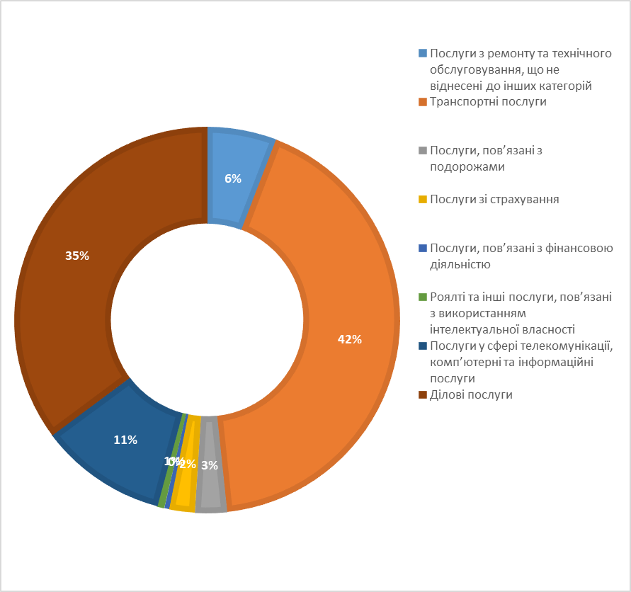
Джерело: Складено автором на основі даних [36]

Додаток А2. Структура імпорту послуг з Фінляндії до України на 2019 рік в відсотках до загального об’єму імпорту послуг з країн світу до України
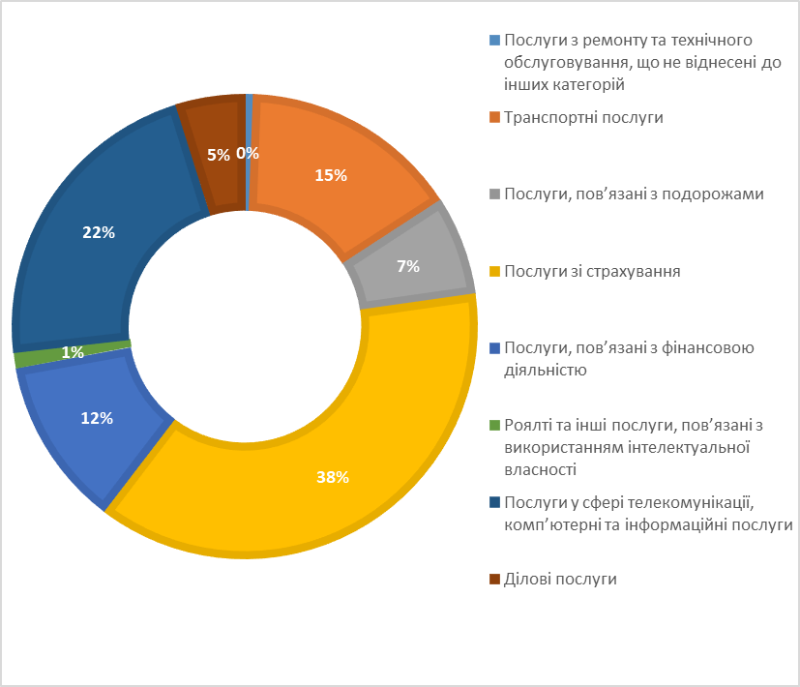
Джерело: Складено автором на основі даних [36]
ДОДАТОК А3. Структура експорту послуг з України в Латвію на 2019 рік в відсотках до загального об’єму експорту послуг з України
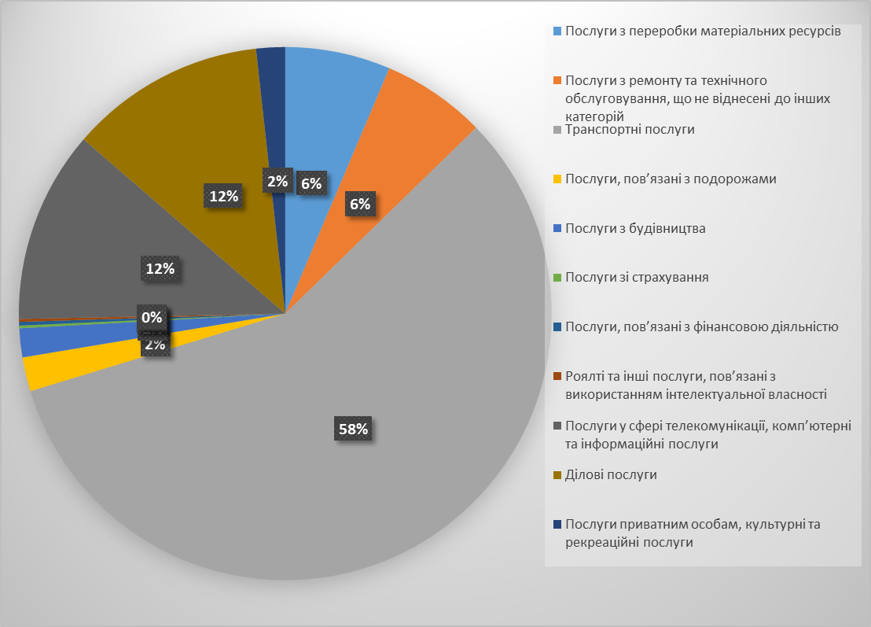
Джерело: Складено автором на основі даних [36].
ДОДАТОК А4. Структура імпорту послуг з Латвії в Україну за 2019 рік в відсотках до загального обсягу імпорту послуг з країн світу в Україну
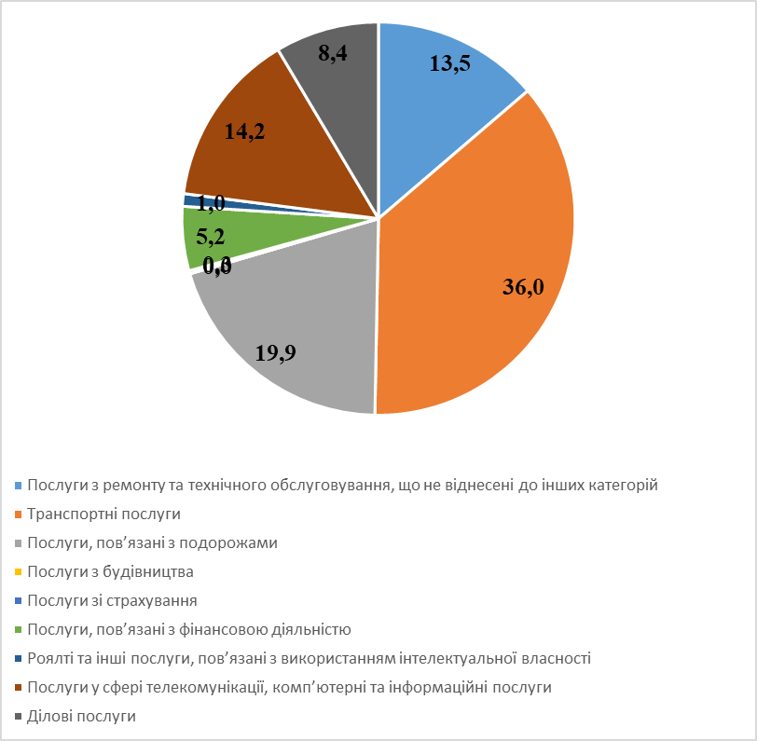
Джерело: Складено автором на основі даних [36]

ЗАТВЕРДЖЕНО
рішенням Вченої ради ФМВПС
протокол №3 від 28.11.2018 р.

РОЗПИСКА

Я, Неркарарян Олег Ернестович, підтверджую, що моя дипломна робота за темою: «Динаміка та структура зовнішньоекономічних зв’язків Фінляндії і Латвії в умовах євроінтеграції» повністю відповідає всім вимогам академічної доброчесності, не містить в собі плагіату, а електронна версія роботи, яка додається на диску, є тотожною її паперовому варіанту.

2.06.2021 р. ________________
(дата) (підпис)

